# **EC2 Guide**

## Quick Start

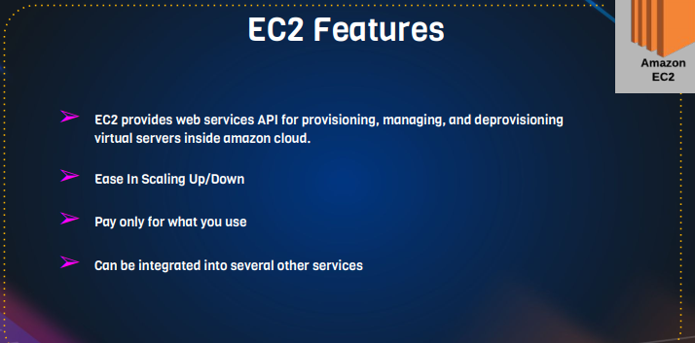

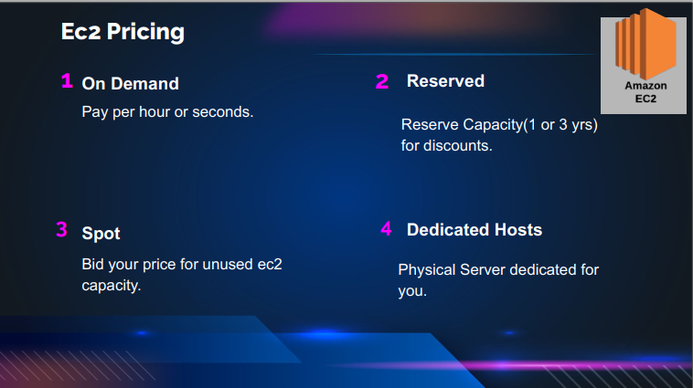

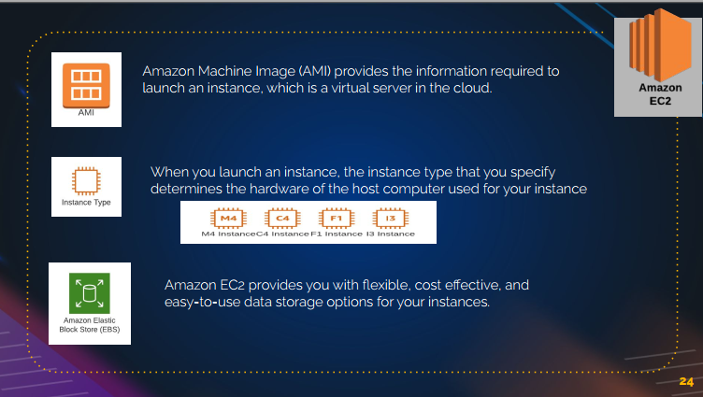

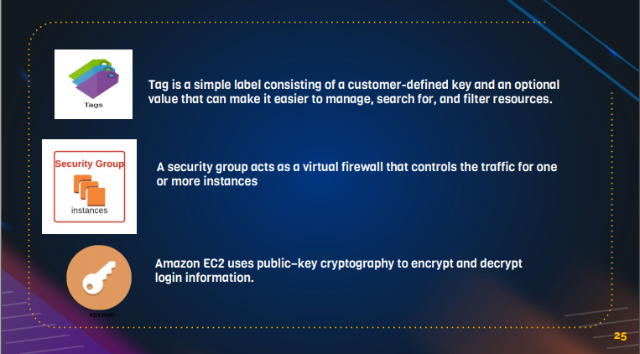

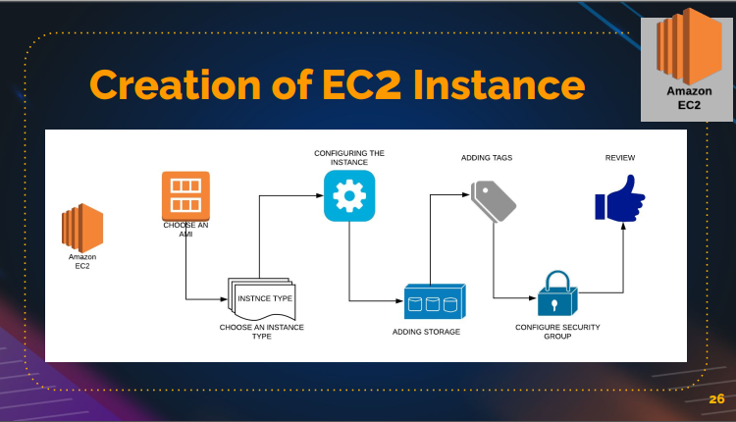

## Tạo EC2 thực tế

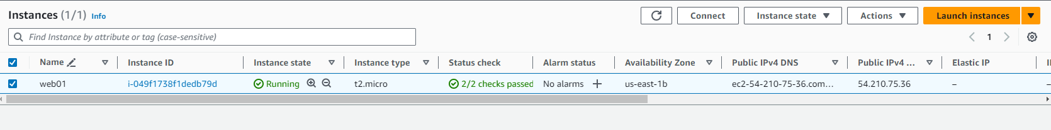

Launch an instance

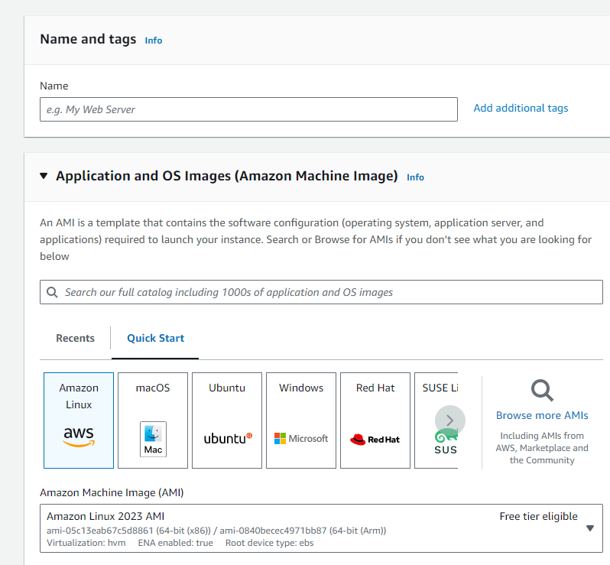

Đặt tên, chọn server, lưu ý có server có giá và bản quyền.

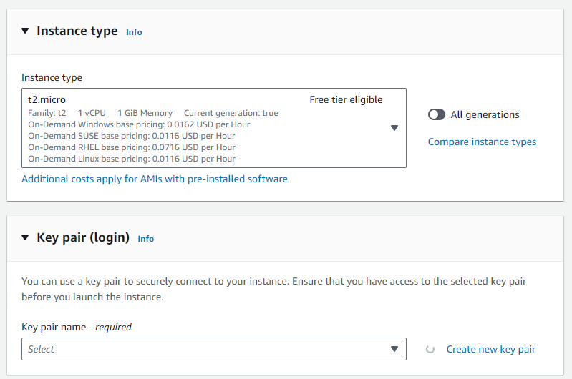

Chọn instance free tier or chả phí.

Và key pair để login được.

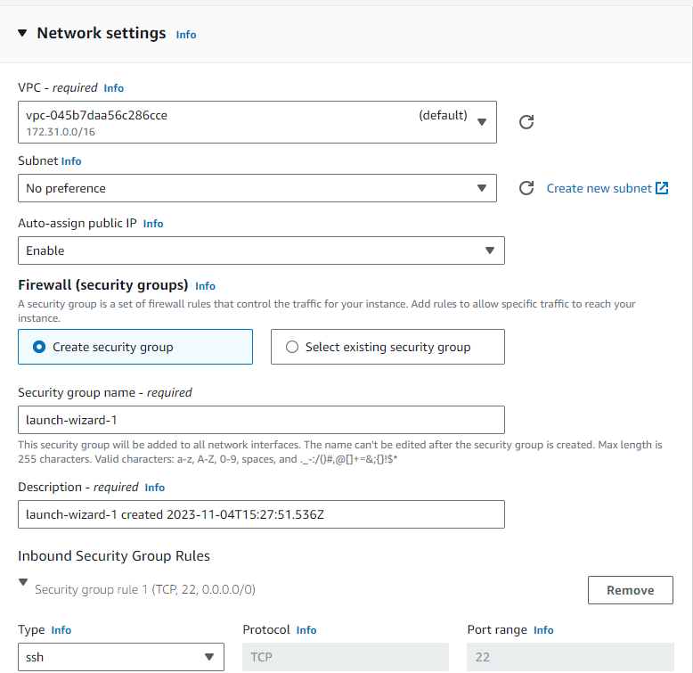

Rồi launch

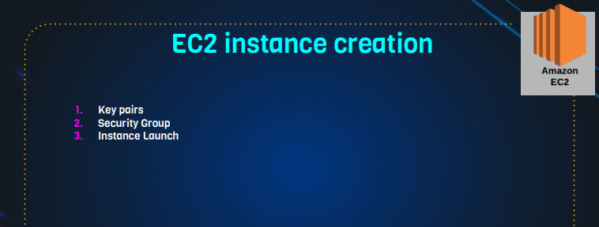

**1Gather requirement**

* OS:
* Size: ram, cpu,… min 1gb ram, 1 core
* Storage size : 10gb
* Project (tagging)
* Services/app running: httpd, ssh, mysql,..
* Environment: QA,TEST,staging,Prod,..
* Login user

**2Key pair**

**3Sec groupt**

**4Start launch**

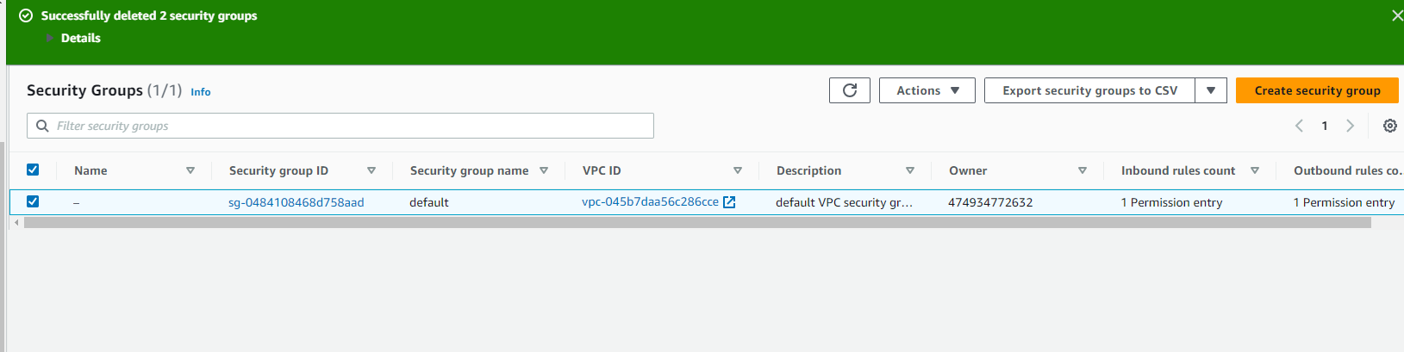

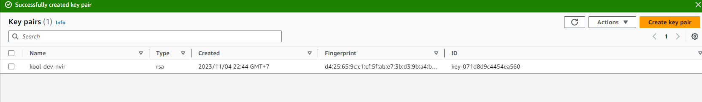

**Tạo rule để mở port 80 nếu muốn deploy web**

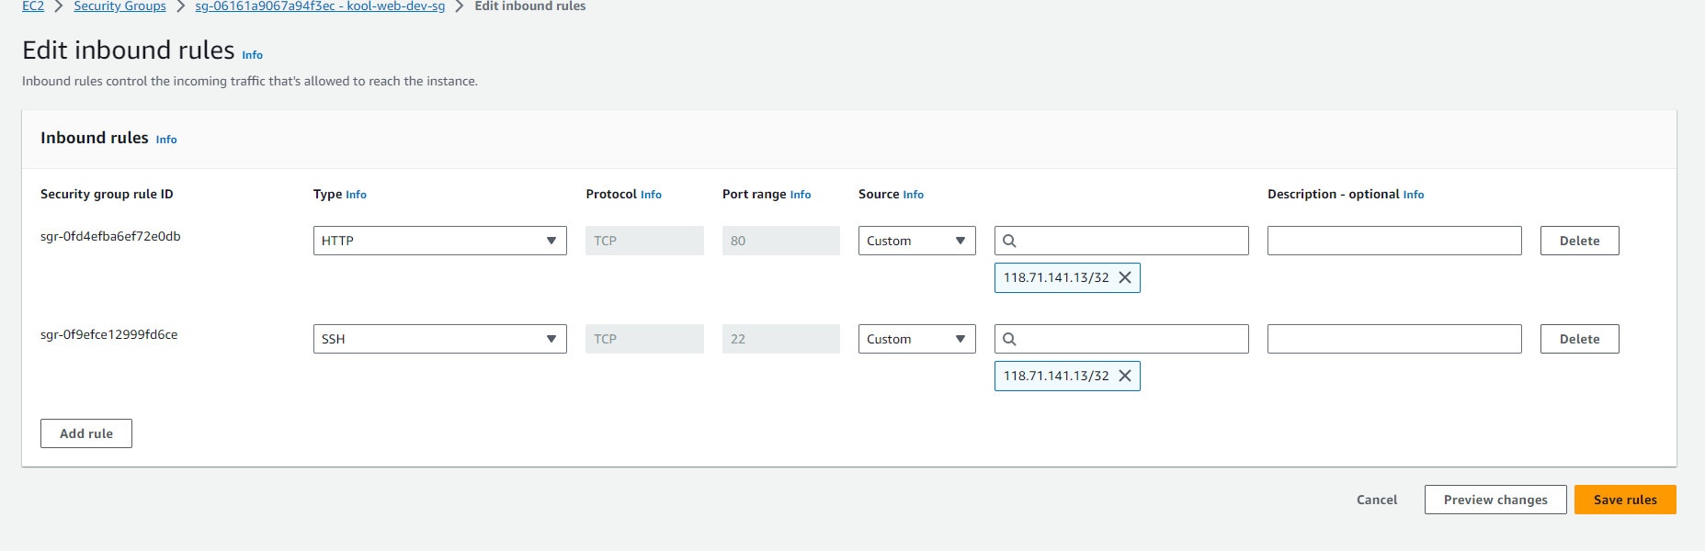

**Lưu ý: chỉ config inbound**

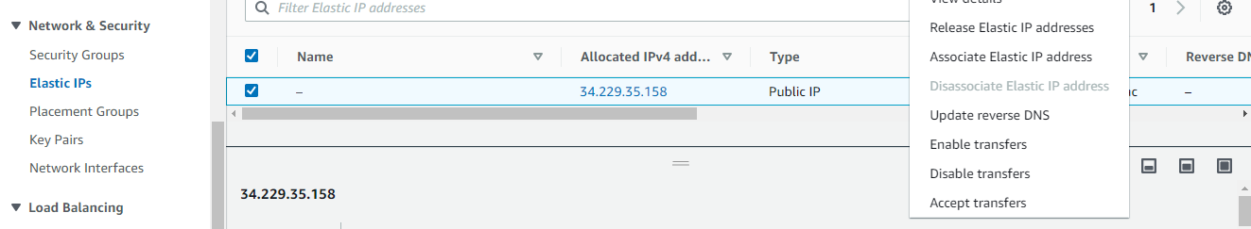

**Elastic IP để set ip tĩnh, mỗi ng có 5 ip. Theme phải trả phí**

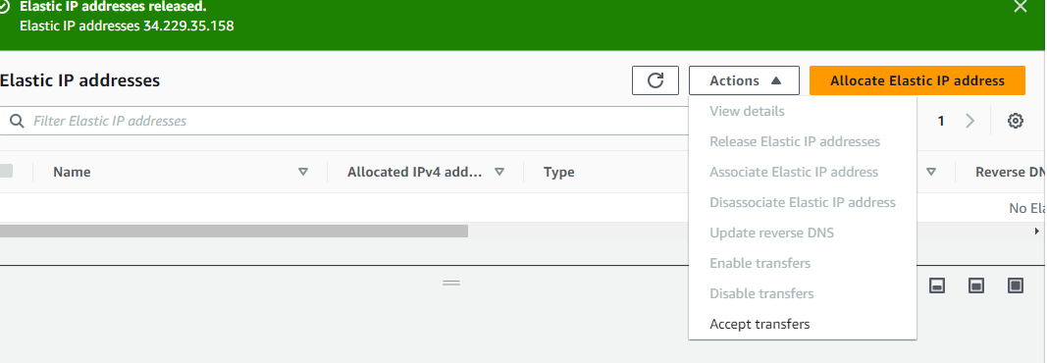

**Nhớ realse and remove ko sẽ bị tính phí**

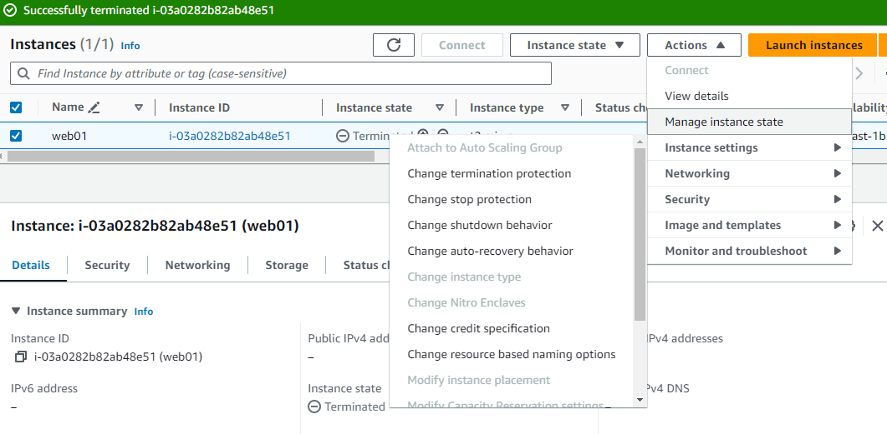

**Cài đặt các thông số cho instance**